DISTRITO ESCOLAR DEL CONDADO DE WASHOE
SOLICITUD DE GRADUACIÓN DE VERANO 2025
Las solicitudes serán aceptadas hasta el 30 de julio de 2025. La verificación de elegibilidad debe recibirse antes del mediodía del 1 de agosto de 2025.
La Graduación de Verano se llevará a cabo el 8 de agosto de 2025 a las 5:00 pm en Hug High School. Trabajaremos con tu Registrador/Consejero para verificar tu elegibilidad antes del 1 de agosto. Te notificaremos cuando recibamos la verificación de tu elegibilidad para graduarte.
Recibirás información específica sobre la graduación después de enviar tu solicitud completa. Si no recibes información sobre la ceremonia dentro de una semana después de enviar la solicitud, por favor contáctanos (ver información de contacto al final de la página).
Escanea el código QR al final de esta página para completar todas las secciones. Las mismas preguntas que se hacen en el código QR se enumeran a continuación:
Nombre: | Segundo Nombre: | Apellido:
Número de Identificación del Estudiante: | Escuela que Emite el Diploma:
Dirección:
Ciudad: Estado: Código postal:
Número de Celular del Estudiante: | Número de Casa: |  | Correo Electrónico del Estudiante:
Nombre(s) del Padre/Madre/Tutor:
Correo Electrónico del Padre/Madre/Tutor:
Enumera todas las clases que necesitas completar para la Graduación de Verano:

Fecha Anticipada de Finalización:
Por favor marca una opción:
Tengo en mi posesión mi toga y birrete. | He ordenado mi toga y birrete, pero aún no los tengo. |  | Necesito comprar una toga y birrete. Contacta a Jostens al 775-626-4944 o Ordena en línea en Jostens.com (Indica tu escuela)
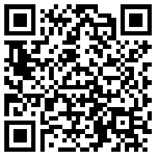
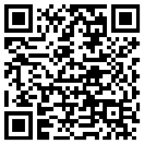
Para preguntas, por favor contacta Brande Wood a:
Brande.Wood@washoschools.net

English Application Spanish Application

¡Graduación de Verano del Distrito Escolar
del Condado de Washoe!
8 de agosto de 2025
a las 5:00 pm en Hug HS

¿Estás interesado en participar en la ceremonia de Graduación de Verano el 8 de agosto de 2025? Escanea el código QR a continuación para completar la solicitud requerida. Las solicitudes serán aceptadas hasta el 30 de julio de 2025.

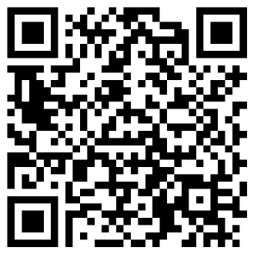

English Application Spanish Application

Si tienes alguna pregunta, por favor contacta a: Brande Wood en WCSD Counseling Brande.Wood@washoeschools.net

